**ANDALUCIA, COSTA MEDITERRÁNEA Y EL CANTÁBRICO** (6122)

**12dias / 11 noches**

**Salidas: sábados**

**Recorriendo: Sevilla, Córdoba, Costa del Sol, Granada, valencia, Barcelona, San Sebastián, Santander, Oviedo.**

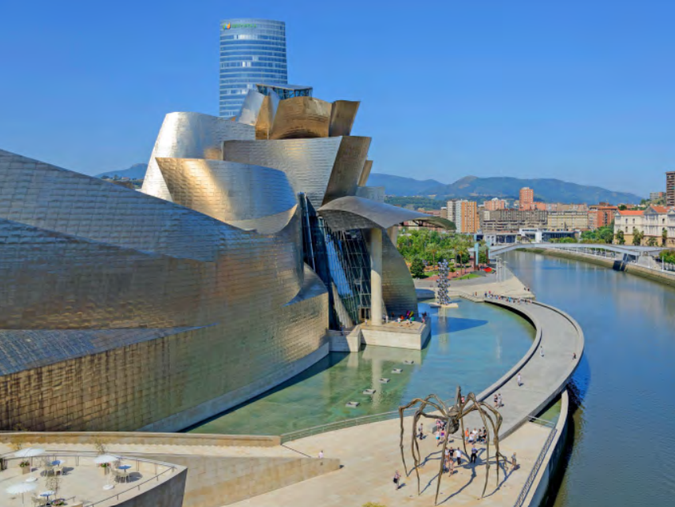

#### **DIA 01 MADRID – CÁCERES - SEVILLA (560 km)**

Salida de nuestra terminal a las 08:00 hrs. hacia Extremadura para llegar a Cáceres con tiempo libre para conocer el casco antiguo y su barrio medieval, considerado Patrimonio de la Humanidad. Almuerzo libre. Posteriormente salida por la Autovía de la Plata hacia Andalucía para llegar a Sevilla. Cena y alojamiento.

#### **DIA 02 SEVILLA**

Desayuno. Por la mañana visita de la ciudad, incluyendo el Parque de María Luisa, la Plaza de España, el exterior de la imponente Catedral y la Giralda y el típico Barrio de Santa Cruz con sus calles, plazas y estrechos callejones. Opcionalmente, tendrá la posibilidad de navegar por el río Guadalquivir, donde podrá disfrutar de una panorámica con la Torre del Oro y la Expo 92. Visitar la plaza de toros de la Maestranza. Almuerzo en restaurante. Por la noche, en opcional, podrá asistir a un espectáculo de baile flamenco. Alojamiento.

#### **DIA 03 SEVILLA - CÓRDOBA (145 km)**

Desayuno. Salida hacia la ciudad de Córdoba. Comenzaremos nuestra visita a pie desde la Puerta de Almodovar para llegar al barrio judío y continuar con la visita del interior de la famosa Mezquita/ Catedral. Resto del tiempo libre. Cena y alojamiento.

#### **DIA 04 CÓRDOBA – RONDA - COSTA DEL SOL (322 km)**

Desayuno. Salida por la Ruta de los Pueblos Blancos hacia Ronda. Tiempo libre en esta bella población andaluza y continuación hacia la Costa del Sol. Cena y alojamiento.

#### **DIA 05 COSTA SOL - GRANADA* (180 km)**

Desayuno. Salida bordeando la Costa hacia Granada. Llegada y visita del espectacular conjunto monumental de La Alhambra y el Generalife, antigua residencia de los reyes moros, con sus magníficos jardines, fuentes y arcadas, Patrimonio de la Humanidad. Cena y alojamiento. Por la noche visita opcional a las cuevas del Sacromonte con espectáculo de zambra flamenca. Alojamiento.

#### **DIA 06 GRANADA - VALENCIA (498 km)**

Desayuno. Salida vía Guadix, Baza y Puerto Lumbreras hacia la Costa Mediterránea para llegar a Valencia. Alojamiento. Resto del día libre. Alojamiento,

#### **DIA 07 VALENCIA - BARCELONA (355 km)**

Desayuno. Tiempo libre. A media mañana salida hacia Cataluña para llegar a la cosmopolita ciudad de Barcelona. Alojamiento y resto del día libre. (Por razones logísticas, posibilidad de realizar la visita de Barcelona a la llegada por la tarde). Alojamiento.

#### **DIA 08 BARCELONA**

Alojamiento y desayuno. Por la mañana visita panorámica de la ciudad para conocer el parque de Montjuic con espectaculares vistas, el Anillo Olímpico, monumento a Cristóbal Colón y el antiguo barrio Gótico. Tarde libre. Alojamiento.

#### **DIA 09 BARCELONA – ZARAGOZA - SAN SEBASTIAN (572 km)**

Desayuno y salida hacia Zaragoza. Tiempo libre para conocer la Basílica del Pilar, patrona de la Hispanidad. Continuación hacia el País Vasco para llegar a San Sebastián. Cena y alojamiento.

#### **DIA 10 SAN SEBASTIÁN – BILBAO - SANTANDER (205 km)**

Desayuno. Salida hacia Bilbao, capital de la provincia de Vizcaya, con breve parada para admirar el vanguardista edificio del Museo Guggenheim. Continuación a Santander. Tiempo libre. Cena y alojamiento.

#### **DIA 11 SANTANDER - SANTILLA DEL MAR – COVADONGA - OVIEDO (235 km)**

Desayuno. Salida a Santillana del Mar, ciudad considerada Monumento Nacional. Continuación a través de bellos paisajes para llegar a Covadonga, donde tendremos tiempo libre para visitar el Santuario. Posteriormente continuación hacia Oviedo. Cena y alojamiento.

#### **DIA 12 OVIEDO – SALAMANCA - MADRID (531 km)**

Desayuno. Salida hacia Salamanca. Breve parada y tiempo libre para conocer el casco antiguo y su célebre Plaza Mayor. Continuación hacia Madrid. Llegada.

**FIN DE NUESTROS SERVICIOS…**

|  |  |
| --- | --- |
| **TARIFA POR PERSONA EN USD** | |
| **OCUPACION** | **TARIFA** |
| **DOBLE** | **2245** |
| **SENCILLA** | **2935** |
| **SUPLEMENTO ABR, JUL, AGO, SEP, OCT** | **135** |

**VIGENCIA: 15 MAR 2025 – 11 OCT 2025**

**SERVICIOS INCLUIDOS:**

* 11 noches de alojamiento, en categoría primera
* Autocar de lujo
* Guía acompañante
* Visita con guía local en Sevilla, Córdoba, Granada y Barcelona
* Desayuno buffet diario
* 1 almuerzo y 7 cenas
* Seguro turístico
* Tasa Municipal en Barcelona.

|  |  |
| --- | --- |
| **HOTELES PREVISTOS O SIMILARES** | |
| **CIUDAD** | **HOTEL** |
| **Sevilla** | **Silken Al-Ándalus Palace** |
| **Córdoba** | **Exe Ciudad de Córdoba** |
| **Costa del Sol** | **Sol Príncipe (Torremolinos)** |
| **Granada** | **Los Ángeles** |
| **Valencia** | **Eurostars Acteon** |
| **Barcelona** | **Catalonia Barcelona 505** |
| **San Sebastián** | **Silken Amara Plaza** |
| **Santander** | **Santemar** |
| **Oviedo** | **Iberik Santo Domingo Plaza** |